

资产配置建议书

THE PROPOSAL FOR YOUR WEALTH MANAGEMENT

**私密材料 请妥善保管**

尊敬的客户：

您好！

感谢您选择长江证券麓山财富俱乐部！

我们秉承“专业服务，真情关注”的使命，竭诚为您和家人及旗下企业，提供全方位的财富管理方案。我们倾心打造了行业内领先的财富管理体系，为您提供量身定制的资产配置方案及专属投资服务；我们建立了全面的顾问咨询服务体系，为您提供财产传承、法律保障、境内外税务规划、移民筹划、子女教育等非金融服务，助您完美实现财富的高效、全面管理，实现您的财富目标。

我们非常荣幸有机会为您提供全方位的理财规划服务。以下提供的各项服务和建议，均是建立在您提供给我们的真实数据基础之上。我们通过整理、分析和假设，为您提供以下的资产配置建议。

财富管理顾问: 　　　 签署人:

2017年 5 月 日

目录

第一部分 长江证券专享服务介绍

第二部分 您的需求和目标

第三部分 投资建议及方案

第四部分 投资风险提示

## 

## 第一部分 长江证券专享服务介绍

**资产配置的流程**

长江证券管理采用了“四步法”为您进行财富管理服务。

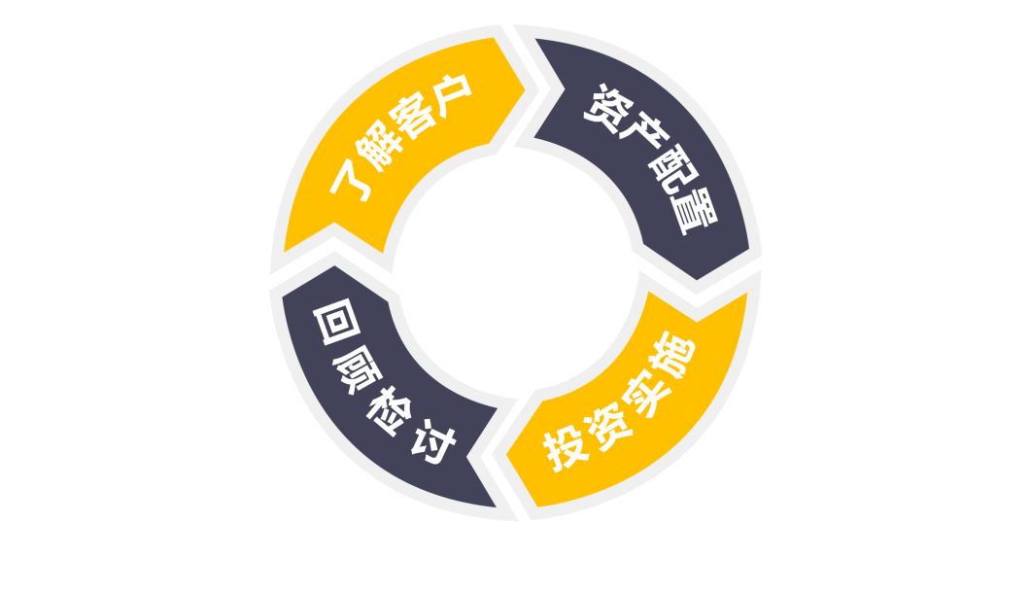

“四步法”包括以下四个步骤：

1. **了解需求：**倾听您的投资需求，实现以您需求为核心的投资服务。需要了解您的收益需求、风险承受能力、风险偏好、投资期限、投资限制等各种因素。
2. **资产配置：**根据您的需求，结合大类资产研究和资产配置模型，为您提供投资建议及财富管理方案
3. **投资实施：**根据资产配置，帮助您从产品库中挑选合适的产品，落实最适当和最有效的方案
4. **回顾检讨：**定期检视您的资产配置，向您汇报投资情况。定期审视需求和目标，适时进行调整建议。

**资产类别设定**

根据金融产品收益与风险的不同属性，您可投资的金融资产可以归纳为以下类别：

现金管理类资产：主要包括开放式和短期的理财产品、货币型基金等。该类产品主要投资于各类货币市场工具，具有流动性好、风险低、收益稳定的特点。

债券及固定收益类资产：主要包括债券型基金、保本型基金、固定收益类证券集合理财计划、固定收益类信托计划、固定收益类保险产品等。该类产品主要投资于各类固定收益类工具，到期收益可通过固定的公式或方法计算得出，具有风险较低、收益较稳定的特点。

权益类资产：主要包括股票型基金、混合型基金、股票指数基金、股票类证券集合理财计划等。该类产品主要投资于股票和主要以股票为投资对象的证券类金融工具，具有风险较高、收益较高的特点。

商品类资产：主要包括与商品相关的基金、理财计划、信托计划等。商品主要包括贵金属、矿产品、农产品、化工产品等。该类产品是以上述商品为投资对象的金融工具，具有风险较高，收益较高的特点。

另类资产：主要包括PE、风险投资、艺术品投资、对冲基金等。该类产品投资期限相对较长，具有高风险、高收益的特征。

海外权益类：主要包括以海外权益类资产为投资对象的证券金融产品，包括美股、港股、欧洲股市等市场资产。具有风险较高、收益较高的特点。

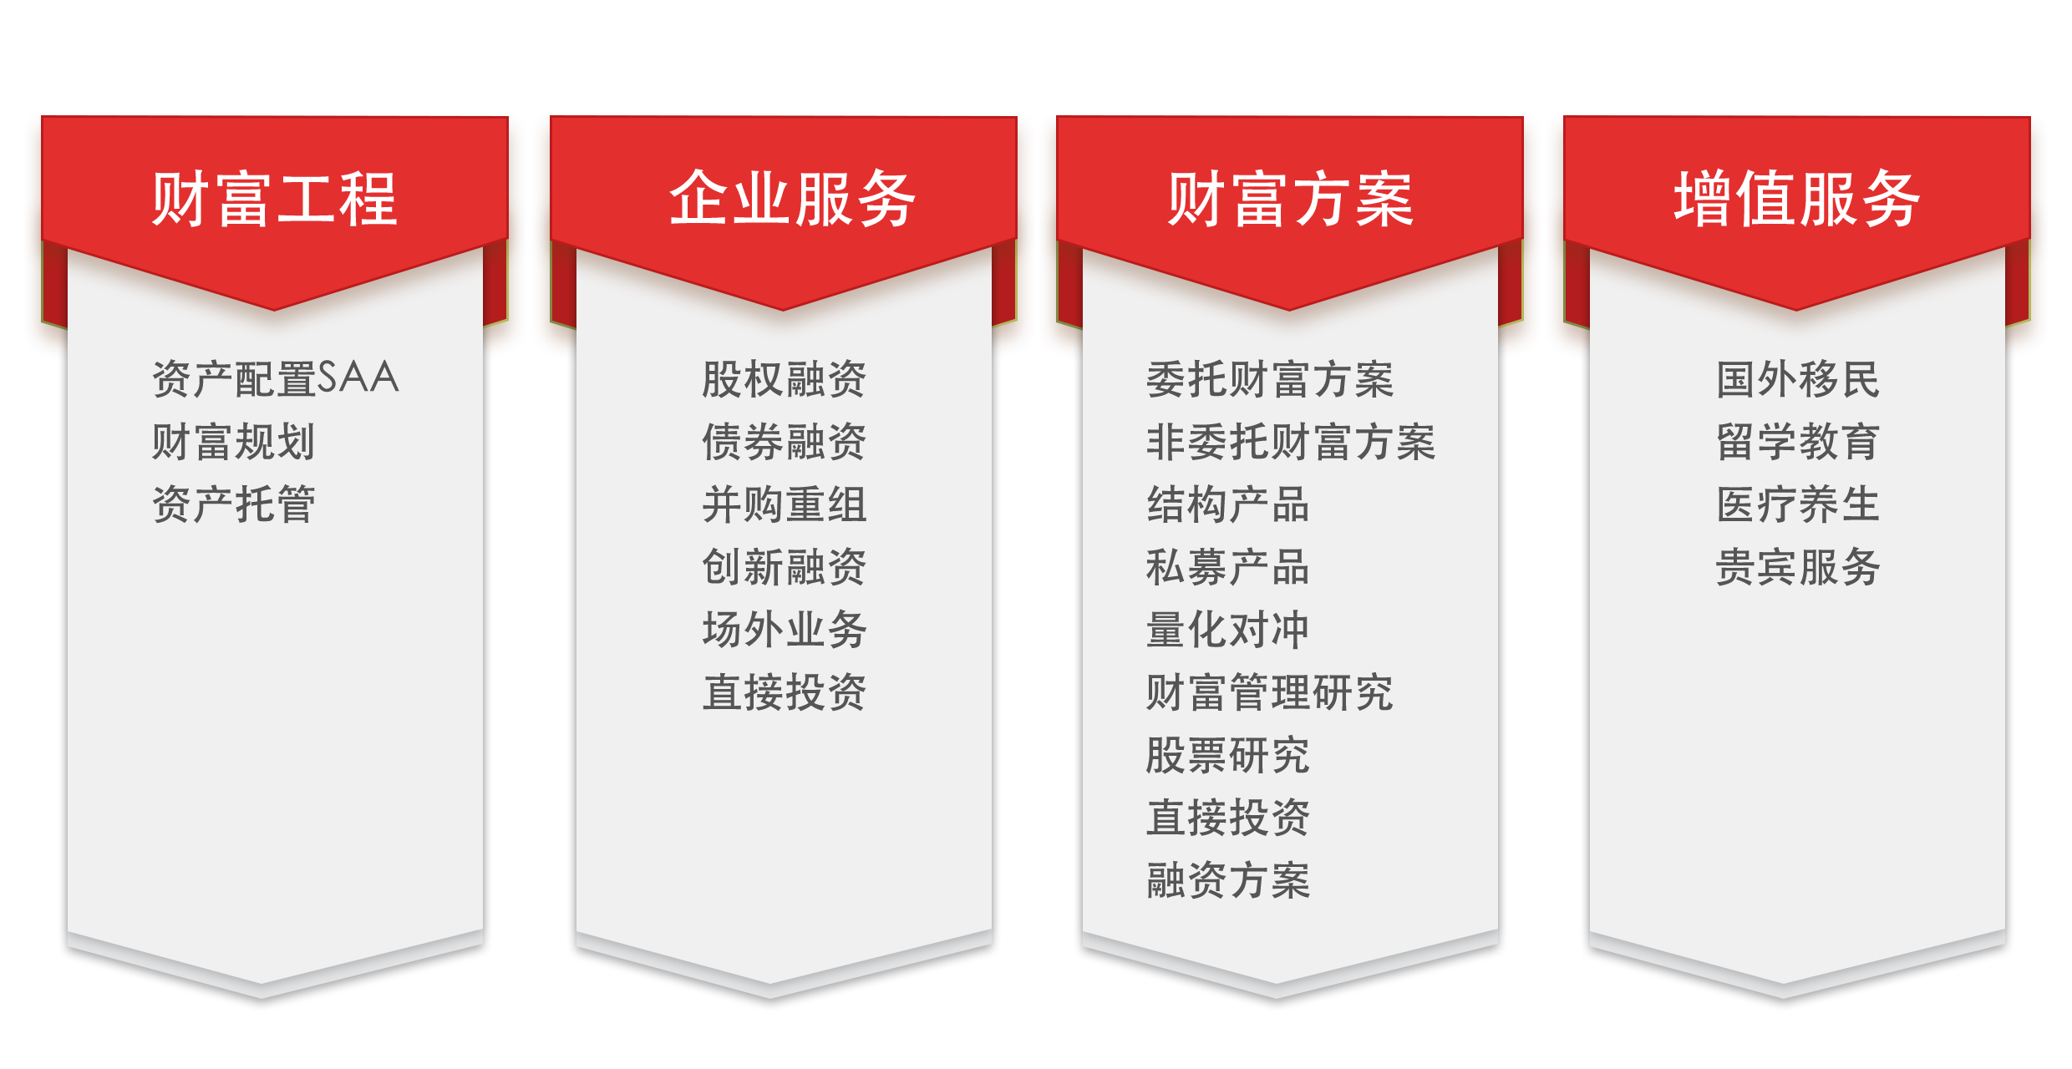

**财富管理服务内容**

**第二部分 您的需求和目标**

**您资产状况的理解及假设**

我们下述的分析都是基于我们对您的资产状况、投资需求以及投资目标的理解和假设。这些理解和假设可能存在不完整、不全面或者不准确的情况。为了避免我们据此做出的不恰当的分析和建议，对您的财富管理产生不利的影响，请及时告知我们的上述理解和假设是否存在偏差，以便我们修正，更好地为您服务！

以下是我们对您投资需求的理解和假设：

您在二级市场投资选股问题上较容易听从他人意见，但对重仓个股并未具备充分了解，目前对二级市场的持仓个股有调仓换股的打算。您在现金管理上有在银行存入定期的习惯，目前有一笔流动资金，在使用期限上较为灵活。同时您对投资分析课程比较感兴趣，并希望得到专业人士指导。

**您现有资产的配置分析**

根据我们对您投资金融资产的初步了解，您目前的投资分布比例如下：

|  |  |
| --- | --- |
| **资产类别** | **占比** |
| **现金管理类资产** | 20% |
| **债券及固定收益类资产** | 0% |
| **权益类资产** | 80% |
| **商品类资产** | 0% |
| **另类资产** | 0% |

现有资产配置中的特点和存在问题：

1. 单个类型资产过于集中：在您目前的资产配置上，80%投资于权益类资产，而权益类资产均为个人投资二级市场股票交易。
2. 单只个股持仓集中度较高：您所持有的*ST坊展（原廊坊发展）持仓度超过二级市场股票类配置70%，抗风险能力较弱，受市场热点影响较为明显。
3. 现金管理类（银行定期）资产占比较高，这部分资产未能得到合理的利用，收益相对较低；

**建议修正后的配置分析**

根据我们对您投资金融资产的初步了解，建议您目前的投资进行如下修正：

|  |  |
| --- | --- |
| 资产类别 | 占比 |
| 现金管理类资产 | 0% |
| 债券及固定收益类资产 | 40% |
| 权益类资产 | 60% |
| 商品类资产 | 0% |
| 另类资产 | 0% |

建议内容

1. 鉴于您的过往投资经历，建议您将二级市场股票类投资权重做适当降低，以规避高波动性的投资风险。
2. 对于您所持重仓个股，我们为您提供附件（廊坊发展个股诊断书），希望能够为您进行投资参考。
3. 建议您将权益类配置中添加部分量化投资产品，以对冲市场风险。
4. 建议您将低收益率的银行定期（3.35%）转换为收益率较高的债券及固收类产品（年化基准利率5%-6%）

# 第四部分 投资风险提示

投资资金投资的投资产品的价格因受各种因素的影响而引起波动，将影响投资产品投资收益和投资资金安全性，主要包括：法律和政策因素：国家法律法规以及货币政策、财政政策、产业政策等国家政策的变化对市场产生一定的影响，导致市场价格波动，影响投资收益；经济周期因素：经济运行具有周期性的特点，宏观经济运行状况将对投资收益水平产生影响；利率风险：金融市场利率波动会导致市场的价格和收益率的变动，投资收益水平会受利率变化的影响；购买力因素：如果发生通货膨胀或汇率变动，投资收益可能会被通货膨胀或汇率变动抵消，从而影响投资资金的保值增值。

**流动性风险**

对于不能进行赎回或提前终止、转让的投资产品，客户在存续期内不能通过申请赎回、终止或转让变现。在此情形下，客户在投资产品进行变现时将承担交易成本和变现成本的损失，导致投资收益下降甚至投资资金损失。

**信用风险**

投资产品的相关当事人违约，将直接导致投资资金的损失。同时当投资资金投资的债券、票据或其发行人的信用等级下降时，会因违约风险的加大而导致市场价格的下降，从而导致投资资金的损失。投资资金投资的其他产品的交易对手经营状况受多种因素影响，如市场、技术、竞争、管理、财务等都会导致交易对手盈利发生变化，到期不能履约或发生违约事件，将导致投资资金的损失。

**特别提示**

上述资产配置模型是基于历史数据模拟计算得出。如未来出现大于历史水平的风险波动，则根据该模型进行的资产配置组合将不能确保相关风险控制在期望范围内。

根据上述资产配置组合进行测算所得出的预期损益比例（含预期收益率和预期亏损比例），是基于概率统计方法测算得出。该预期收益率和预期亏损比例并非一定会出现，或一定不会出现。

资产配置组合是基于组合整体风险与客户风险承受能力相匹配的原则建立的，可能存在单个产品的风险等级与客户风险承受能力不匹配的情况。客户可根据风险承受能力整体接受与之风险承受能力相匹配的资产配置组合；若客户只接受资产配置组合所提供的单个或部分产品时，则客户应根据实际风险承受能力选择相匹配的产品。

长江证券并不保证预期收益率的一定会实现，也不保证预期亏损比例一定不超过测算结果。

s

免责条款: 本资产配置报告书是长江证券向客户提供的理财顾问类服务。该报告是在客户所提供基本资料的基础上，综合考虑客户的资金规模、风险等级、理财目标和合理的经济预期而得出的。鉴于客户基本资料的局限性，报告书的计算结果有可能与实际情况有误差，仅供客户参考。报告书不代表长江证券对客户执行本规划产生的任何承诺，公司不保证分析过程中假设的收益和资产的价值，由此产生的风险客户自行承担。鉴于市场变化与风险，建议客户定期与投资顾问或客户经理联系，以便及时获取资产配置调整报告。长江证券承诺对客户提供的任何个人信息和资料负有保密义务，法律法规、监督机构另有规定的除外。

本报告的信息来源于客户所提供的资料，报告的准确性与客户所提供信息的准确性、完整性和可靠性有重要关联。本公司对该等信息的准确性、完整性和可靠性不做任何判断。本报告的观点、结论和建议仅供参考，不构成所述证券的买卖出价或征价，投资者据此做出的任何投资决策与本公司和作者无关。本公司及作者在自身所知情的范围内，与本报告中所评价或推荐的证券没有利害关系。在法律许可的情况下，本公司及其所属关联机构可能会持有报告中提到的公司所发行的证券头寸，并进行交易，也可能为这些公司提供或者争取提供投资银行、财务顾问或者金融产品等相关服务。 本报告专供我公司有关客户阅读，严禁他人或其它机构传播或做商业用途使用。如发现有关机构和个人违规使用本刊物的，本公司将保留追究其法律责任的权利。本咨询产品版权归长江证券所有。未获得书面授权，任何人不得对本咨询产品进行任何形式的发布、复制。本咨询产品基于长江证券认为可信的公开资料，但我们对这些信息的准确性、完整性或可靠性不作任何保证，也不保证所包含的信息和建议不会发生任何变更，也不承担任何投资者因使用本咨询产品而产生的任何责任。 本公司具有中国证监会核准的“证券投资咨询”业务资格，经营许可证编号为：Z23032000。